ΔΙΑΧΩΡΙΣΜΟΣ ΜΙΓΜΑΤΩΝ

Θεωρητικό Μέρος
Οι περισσότερες ουσίες στη φύση σπάνια βρίσκονται σε καθαρή κατάσταση. Συνήθως βρίσκονται σε μίγματα δύο ή περισσοτέρων ουσιών που δεν αντιδρούν μεταξύ τους. Τα μίγματα χαρακτηρίζονται από δύο βασικές ιδιότητες. Πρώτον, κάθε συστατικό του μίγματος διατηρεί τις χημικές του ιδιότητες. Δεύτερον, τα μίγματα μπορούν να διαχωριστούν στα συστατικά τους με φυσικές μεθόδους.
Τα μίγματα μπορούν να χωριστούν σε δύο μεγάλες κατηγορίες: στα ομογενή μίγματα ή διαλύματα και στα ετερογενή. Τα πρώτα έχουν την ίδια σύσταση σε όλη τους την μάζα και σ' αυτά δεν μπορούμε να διακρίνουμε οπτικά τα συστατικά του μίγματος. Παραδείγματα τέτοιων μιγμάτων είναι ο ατμοσφαιρικός αέρας και το νερό της βρύσης. Ετερογενή χαρακτηρίζονται τα μίγματα τα οποία δεν έχουν την ίδια σύσταση σε όλη τους την μάζα. Σ' αυτά συνήθως τα συστατικά του μίγματος είναι διακριτά με το μάτι. Παραδείγματα τέτοιων μιγμάτων είναι το χώμα και τα πετρώματα.
Ο διαχωρισμός ενός μίγματος είναι χρήσιμος στον καθορισμό των συστατικών του μίγματος, καθώς και των ποσοτήτων τους. Κάθε συστατικό ενός μίγματος, είτε αυτό είναι ένα χημικό στοιχείο είτε μια χημική ένωση, έχει συγκεκριμένες ιδιότητες, που το κάνουν να ξεχωρίζει από οποιοδήποτε άλλο.
Μια πληθώρα μεθόδων είναι διαθέσιμη για τον διαχωρισμό ενός μίγματος στα συστατικά του. Υπάρχουν φυσικές μέθοδοι, που χρησιμοποιούν τις διαφορές στις φυσικές ιδιότητες των συστατικών, όπως η διαλυτότητα ή το σημείο ζέσεως. Οι χημικές μέθοδοι περιλαμβάνουν την εκλεκτική αντίδραση ενός συστατικού του μίγματος με ένα αντιδραστήριο προς σχηματισμό μιας νέας χημικής ουσίας. Μετά τη πραγματοποίηση της αντίδρασης και το διαχωρισμό της νέας χημικής ουσίας που προέκυψε με κάποια φυσική μέθοδο, μια δεύτερη αντίδραση χρησιμοποιείται μετά για να μετατρέψουμε την ουσία αυτή στην αρχική της.

Φυσικές μέθοδοι

Διήθηση ή Φιλτράρισμα - Τεχνική διαχωρισμού στερεού από υγρό
Διήθηση ονομάζεται ο διαχωρισμός ενός υγρού από ένα στερεό με τη βοήθεια διηθητικού χαρτιού (ή φίλτρου) όπου συγκρατείται το στερεό. Εφαρμόζεται σε ετερογενή μίγματα. Η τεχνική αυτή είναι πολύ συνηθισμένη στο χημικό εργαστήριο και εφαρμόζεται τόσο στην ανάλυση όσο και στην συνθετική χημεία. Ο ηθμός κόβεται σε κυκλικό σχήμα και διπλώνεται δύο φορές (σε ορθή γωνία ), ώστε όταν κρατηθούν μαζί τα τρία τεταρτοκύκλια από τη μια πλευρά και το τέταρτο από την άλλη να δημιουργείται χάρτινος κώνος (εικόνα 1). Ο κώνος αυτός τοποθετείται στο γυάλινο χωνί που στηρίζεται σε μεταλλικό δακτύλιο, ο οποίος είναι σταθερά συνδεδεμένος σε κατάλληλο στήριγμα. Το πάνω άκρο του ηθμού πρέπει να βρίσκεται χαμηλότερα περίπου 1 cm από το άκρο του χωνιού. Προστίθεται κατόπιν στον ηθμό μικρό ποσό του ίδιου διαλύτη, ώστε αυτός να εφαρμόσει στο χωνί και ακολουθεί η διήθηση. Κατά τη διαδικασία της διήθησης το μείγμα υγρού-στερεού μεταφέρεται στον ηθμό με τη βοήθεια γυάλινης ράβδου κατά μικρά ποσά και μετά από προηγούμενη κάθε φορά ανακίνηση, ώστε η μεταφορά του να είναι κατά το δυνατόν πληρέστερη. Είναι προφανές ότι με τη χρησιμοποίηση της παραπάνω διάταξης η διήθηση επιτυγχάνεται απλά με την επίδραση της βαρύτητας και γι’ αυτό το λόγο είναι σχετικά βραδεία, ιδίως όταν το στερεό ίζημα είναι εξαιρετικά λεπτόκοκκο.
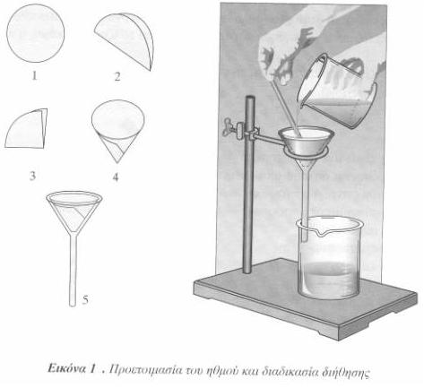

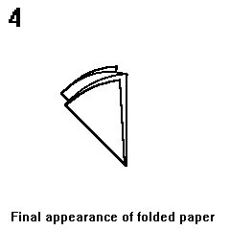
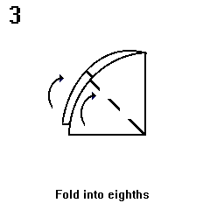
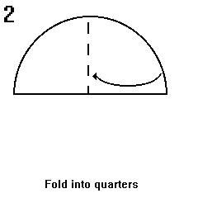
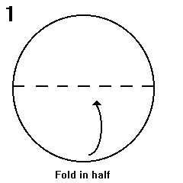
Όταν διηθούμε μεγάλες ποσότητες υγρού για να απομακρύνουμε ένα στερεό που δεν μας χρειάζεται, χρησιμοποιούμε τους πτυχωτούς ηθμούς, οπότε αυξάνει η επιφάνεια και συνεπώς η ευκολία και η ταχύτητα διήθησης. Ένας από τους πολλούς δυνατούς τρόπους κατασκευής πτυχωτού ηθμού φαίνεται στο παρακάτω σχήμα:

Διπλώνω στη μέση Διπλώνω σε τέταρτα Διπλώνω σε όγδοα Τελική όψη

Απόσταξη
Η απόσταξη είναι μέθοδος διαχωρισμού των συστατικών ομογενούς μίγματος υγρού-υγρού με βάση το σημείο ζέσεως (βρασμού) κάθε συστατικού. Ανάλογα με το μίγμα που θέλουμε να αποστάξουμε και τις συνθήκες που εφαρμόζουμε η απόσταξη διακρίνεται σε απλή απόσταξη, κλασματική απόσταξη, απόσταξη με υδρατμούς και απόσταξη σε κενό ή σε ελαττωμένη πίεση.
Στην απλή απόσταξη το μίγμα θερμαίνεται σε ειδική συσκευή (εικόνα 3), το συστατικό με το χαμηλότερο σημείο ζέσεως μετατρέπεται σε αέριο, οι ατμοί του στη συνέχεια ψύχονται και συλλέγονται καθαροί σε ξεχωριστό δοχείο.
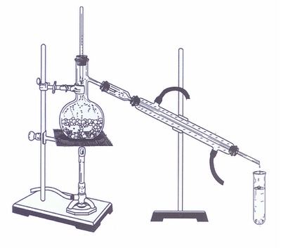

Εικόνα 3: Απλή απόσταξη

Χρωματογραφία
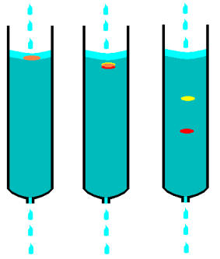
Η χρωματογραφία είναι μια τεχνική στην οποία το δείγμα τοποθετείται στην μία άκρη ενός υλικού προσρόφησης που ονομάζεται ακίνητη φάση. Στην συνέχεια αυτό εκλούεται (ξεπλένεται) με τη βοήθεια της κινητής φάσης (έναν διαλύτη ή ένα αέριο) η οποία κινείται προς την άλλη άκρη της ακίνητης φάσης. Όσες ουσίες είναι πολύ διαλυτές στην κινητή φάση και προσροφώνται λίγο από την ακίνητη φάση "τρέχουν" πρώτες, ενώ όσες προσροφώνται ισχυρά κινούνται πιο αργά. Το αποτέλεσμα είναι ο διαχωρισμός τους.

Φυγοκέντρηση
Φυγοκέντρηση είναι ο τρόπος διαχωρισμού των γαλακτωμάτων. Αυτά είναι μίγματα μικροσκοπικών στερεών που αιωρούνται μέσα σε υγρά (πχ γάλα). Περιστρέφουμε το μίγμα με μεγάλη ταχύτητα οπότε τα συστατικά να διαχωρίζονται σε "στρώματα" (τα πιο πυκνά στο κάτω μέρος και τα πιο αραιά πάνω).

